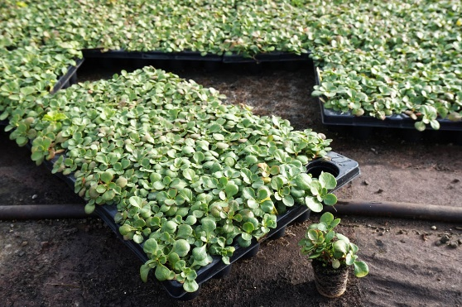
Pluggen oppotten

Wat moet je weten

- Pluggen zijn miniplantjes die in een vermeerderingsbedrijf zijn opgekweekt uit zaad of stek
- Het productiebedrijf kweekt de pluggen verder op tot ze verkoopbaar zijn

Wat ga je doen?

- Prik de plantjes met een stokje, via de onderkant, uit de tray.
- Leg de plantjes in bakjes of schaaltjes en zet die op tafel. Haal niet meer plantjes uit de tray, dan je kunt oppotten!
- Vul het plantenpotje ruim met potgrond, zonder aan te drukken.
- Maak dan een gaatje in het midden, waar je het plugje in laat zakken.
- Druk de grond rondom aan. Niet keihard, maar wel stevig.
- Zorg dat de plantjes netjes in het midden staan en de potjes tot de rand gevuld zijn met grond.
- Laat je eerste potje controleren door de docent.
- Werk samen en maak een ‘lopende band’. Ga voor kwaliteit en niet voor kwantiteit.
- Zet de potjes in een zwart krat om te vervoeren
- Zet de plantjes op de planttafel. Zet de ronde potjes in driehoeksverband, dat scheelt een hoop ruimte!
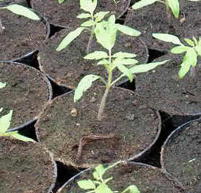
- Plaats één steeketiket of gebruik het etiket van de tray.
- Geef aan het einde van de les de opgepotte plantjes water.

Waar moet je op letten?

- Gebruik gewone potgrond, géén zaai- of stekgrond
- Gebruik de juiste potmaat (staat op de onderkant van het potje)
- Zorg dat soort bij soort staat op de planttafel

Wat heb je nodig?
- Potgrond, pluggen, stokje, zwart krat, gieter, steeketiket

